浅谈核心素养导向下的高中生物教学存在的问题及教学策略

摘要：生物学核心素养的落实需要着力于改进传统的生物课堂教学策略。本文指出了目前中学生物课堂传统教学模式中存在的问题，重点介绍了核心素养导向下课堂教学的整体化策略、情景化策略、深度化策略、活动化策略和意义化策略的意义及应用实例。希望通过本文的叙述能够在生物课堂教学过程中落实培养学生核心素养有一定的借鉴意义。

关键词：生物学核心素养 生物教学 教学问题及策略

生物学核心素养旨在通过课堂教学培养学生理性思维和科学探究的能力进而使学生逐步形成生命观念和社会责任。在以往传统的生物课堂教学中常常存在着教师缺乏对素质教育的认识，教学方法和教学策略缺乏创新；教学目标上重知识传授，轻能力培养等现象，授课形式单一，课堂模式守旧。因此，中学生物课堂教学急需在新课改理论的指引下，完善和改进固有的教学策略，以培养学生的核心素养，使学生不但了解生物科学知识，更具备适应其终身发展和社会发展需要的必备品格和关键能力。

1. 当前高中生物教学中存在的问题

1学生整体素质下降，教师观念陈旧

随着高中教育的普及，很多基础较差的学生都进入了高中，这给高中的教学带来了极大困难。而随着新知识领域的不断出现，高中生物学知识内容却越来越多，难度越来越大，学生无论是生物学知识的落实还是生物学素养的形成都存在一定的难度。此外，很多教师仍然以传统的教学观念来设计教学过程，十分重视生物课堂上知识的传授，这样虽然能使学生很好的掌握知识的要点，但是却忽略了对学生学科素养的培养的，这样会导致学生所学知识和实际生活能力的不匹配。

2 教学中重视知识目标的落实轻视能力目标的培养

目前大部分高中生物教师受传统教学思维的影响，都是把知识目标放在首要的位置，在课堂教学中主要以讲述知识为主，虽然教学活动中设计了很多的问题和师生的互动，但是都是围绕着完成知识目标而设计的，很少能真正的将学生能力的培养放在第一位。目前新课改的实施给生物教师带来了极大地挑战，新的核心素养的提出使很多教师无所适从，很难在生物课堂教学中完成提高学生核心素养的能力目标。

二、核心素养导向下的生物课堂教学策略

1 整体化策略

在生物课堂教学中教师要将知识系统的“联系、组织、整合”后讲授给学生，从而实现知识的系统化、结构化。强调知识的结构化、整合化，防止知识的孤立化和碎片化，是将知识转化成为核心素养的基本要求[1]。例如，人教版必修1第一章第一节“从生物圈到细胞”与第二节“细胞的多样性及统一性”，以往教学中往往每节课有一个小结，而教师在授课时常常忽视介绍两节之间的联系，导致学生只学会了零散的知识点而忽视了知识是具有整体性的。实际上小到生物学各知识点之间大到各学科之间所有的知识都是相互关联的，教师在课堂中经常的渗透这种思想就会使学生在长期的学习中逐渐形成相关的学科素养。为了更好的运用整体化教学策略，教学中可以多多采用概念图这一整体化教学工具不但可以帮助学生建立知识框架网络，还能很好使学生理解概念和概念间的关系。例如，《生命活动的主要承担者—蛋白质》第2课时教学中，在讲解蛋白质结构多样性的原因以及功能时，如果给学生展示概念图学生对蛋白质的结构形成、结构多样性原因以及功能多样性原因就一目了然。

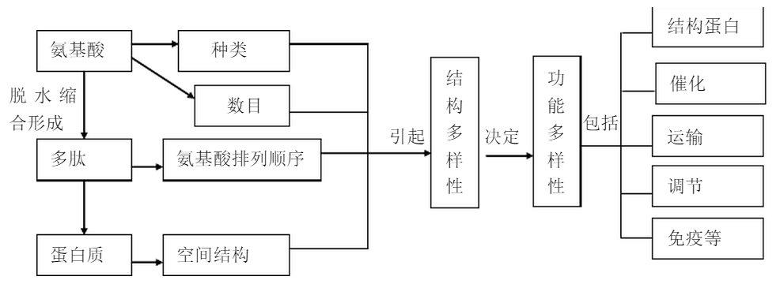

2情境化策略

知识是在情境中生成和显现的，知识的情境化不仅能提高知识接受的效率，还能使知识的内涵丰富地呈现在学生面前，因此采用情境化教学策略是知识活化并转化为核心素养的必经途径[2]。关于情景化教学近些年已经得到很多一线教师的认可，尤其是高中生物教学更适宜采用联系生活创设情境的方式来进行。例如，人教版生物必修2第三章“基因的本质”这一节课，对于大多数学生来说对DNA的认识还很少，但对遗传学的兴趣却很浓厚，可以根据学生的这一特点，进行生活情景的创设。比如让学生观察家中直系亲属的合照，并对遗传特点较为典型的方面进行重点探究，这样通过与学生的实际生活相联系，学生对将要学习的遗传知识产生了浓厚的兴趣，即能提高课堂效率也使学生在学习知识的同时形成了生命观念。除了联系生活的情景化教学外，实物、图像、动作、语言、问题等学生感兴趣的素材都可以用于创设情境，激发学生兴趣，提高课堂效果。这就需要教师在备课时充分利用各方资源精心准备，比如我所教班级有一对双胞胎姐妹，老师和同学很难区分她们，在授课中可以充分利用这一难得的资源创设情景，在学习可遗传变异这部分知识前，先提出来“她们为什么非常像？她们不同点产生的原因？”学生就会十分迫切的想通过学习课本中的遗传变异的相关知识来解答各种疑惑。如果教师在每堂课都创设一些理论与实践相联系的生活情景，那么学生就会逐渐形成用所学知识解决实际问题的能力，即避免了理论与实际的脱节，又能感悟到学习知识是用来处理问题的观念，进而提高相应的科学素养。

3深度化策略

采用深度化教学策略，能够防止知识的浅层化和学生思维的表层化，深度教学是使学科教学走向素养的一个突出表现。比如在学习遗传定律时，关于孟德尔科学研究的方法往往被许多教师轻视，在课堂中不注重引导，但实际上学习科学的研究方法是生物学科思维的典范，是学生最需要在课堂中吸收的精神养料，也是提高学生理性思维、科学探究必不可少的途径。知识的探究拓展是深度化教学的一个有效手段，课堂中教师可以根据课本表面的知识进行创设更有深度的问题，引起学生思考讨论。比如在讲授“伴性遗传”这一节时，就适宜采用深度化教学策略来进行，人教版必修2教材中介绍了红绿色盲症是一种伴X染色体隐性遗传病，并简单介绍了该病的遗传特点，而对于遗传特点的原因分析及相关应用介绍的很含糊，但是这些内容却都是高考能力考察的重点，因此教师授课时必须要让学生深度理解相关知识的应用。这节课可以先让学生通过阅读引导学生产生疑问为什么会有这样的遗传特点，这种病的发病有什么遗传规律，如何避免呢？教师进而可以提出分析家族遗传图谱的方式来寻找答案，就可以顺利的进行后面的分析和讲授，这样学生就对该情境下的生物学问题有更深层次的思考和理解，在了解了表层知识的同时也学会了应用所学知识来分析深层次的问题。长此以往学生自然而然的就会逐渐形成科学的思维方式和自我学习的能力。

4活动化策略

教师在课堂教学中起着主导作用，教师在课堂教学过程中要想尽办法让知识和学生的思维活动起来。高中生物课程的学习是一个实践、体验、感悟的过程，离开了个人的体悟，知识是无法转化为核心素养的[3]。采用活动化教学策略可以有效的让学生积极参与融入到课堂中。高中生物学中很多科学结论的得出都是科学家经过长期多次实验研究的结果，而且我们的教材中也包含了很多大大小小的实验内容，因此上好实验课至关重要，但是关于实验部分的教学不是被教师包办就是被省略，结果就只剩下枯燥乏味的知识讲授过程，学生没有参与其中，自然对机械记忆的知识知其然但不知其所以然。因此在实验教学部分可以充分应用活动化的教学策略。比如人教版必修1“绿叶中色素的提取和分离”实验，如果教师准备好材料，然后学生亲自参与实验活动，实验的原理、方法、步骤、注意事项、结果等等就一目了然，做一次胜过老师在课堂上讲十次。除了实验探究，模型构建也是活动化教学策略的有效工具，比如在讲授“配子中染色体组合的多样性”时，让学生利用两种颜色的橡皮泥等材料分组进行模拟减数分裂过程中非同源染色体的自由组合情况，再与其他小组建构的模型进行对比，最后让学生自己总结出配子多样性的产生原因和发生时期。知识的领悟自然和素养的建立自然而然的水到渠成。

5 意义化策略

教学的终极价值就是引导学生理解知识、理解他人、理解自我，从而不断充盈自己的内心世界，提升自己的生命意义[4]。在教学过程中如果只在知识、技能、能力上做文章，我们的教育就失去了灵魂，因此在高中生物课堂教学中教师除了对知识的传授更有责任注重意义化的教学使学生在学习生物学知识的同时不断升华自己的道德和品行，成为一个全面发展的对国家有用的人。比如在人教版选修3的“生态工程”这一专题的教学中，除了对生态工程原理和应用实例的重点介绍外，更应该注重从情感态度价值观方面的教育和引导。在教学中可以提出一些问题，比如在知识落实后可以提出“为什么要发展生态工程？”让学生在课堂上分组讨论，很多学生会从目前的生存环境、经济的发展、国家国际地位等方面去回答，这样在激烈的讨论中，学生可以从思想上真正认识到爱护环境，保护我们家园的重要性和必要性，甚至可以上升到报效祖国，使国家富强美丽等更高层次的精神上。这才能体现我们教育的根本价值，实现国家教育的终极目的。

参考文献

[1]余文森.核心素养导向的课堂教学[M].上海教育出版社.2017.6

[2]黄培基.浅谈在高中生物课堂教学中创设生活化情境的策略[J].文理导航-教育研究与实践.2016 (2).

[3] 陈宏燕.高中生物课堂体验式学习教学实践的探讨[J].文化研究.2014.6.

[4]李松林.深度教学的四个实践着力点：兼论推进课堂教学纵深改革的实质与方向[J].教育理论与实践.2014(31).